**Modbus协议栈综合实例**

自我们开源了我们的Modbus协议栈之后，就一直有朋友来信说希望提供示例。这次我们整理了几个例子以供参考。

**1、应用实例规划**

在这次的实例中，我们使用的目标板拥有一个以太网接口、一个RS232串行接口和一个RS485串行接口，所以我们规划实现：

* 一个Modbus TCP Server实例
* 一个Modbus RTU Slave实例
* 一个Modbus RTU Master实例

这三个实例并不是独立的，Modbus TCP Server和Modbus RTU Slave它们实现的实际上是同一站点，就是本地从站，拥有共同的数据处理回调函数，所不同的只是它们的协议解析及报文生成的方式是不同的。Modbus RTU Master原则上来说与本地从站是没有关系的，但为了便于查看数据，我们将它从远程从站获取的的数据存放到本地从站的数据表，这样我们就可以从上位机上看到远程从站的数据。据此我们设计软件访问的结构图如下：

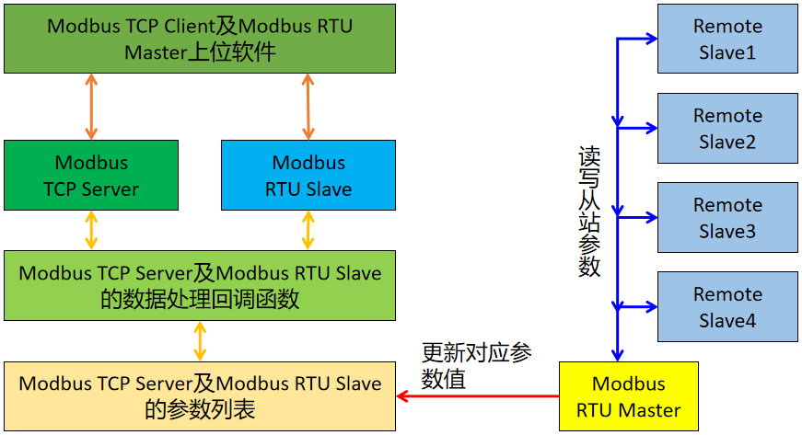

在这个例子中，我们在STM32F407平台上采用同一协议栈实现基于以太网口的Modbus TCP Server；基于RS232串口的Modbus RTU Slave以及基于RS485串口的Modbus RTU Master。就是说我们在同一个项目中，同时实现了这三个实例以说明协议栈的使用方法。

**2、Modbus TCP Server实例**

在我们的目标平台上有一个以太网口，我们将其设计为Modbus TCP Server的接口。我们设计一下Modbus TCP Server的数据表，首先是本地数据，我们设计使用8个保持寄存器和8个线圈量。这些量中，我们特意设计其属性既有只读的数据，又有可读可写的数据。同时将其数据类型设定有单精度浮点数、32位无符号整数、16位无符号整数以及布尔量。这样我们就可以展示协议在不同数据模式及属性上的操作。

|  |  |  |  |  |  |
| --- | --- | --- | --- | --- | --- |
| 1 | uint32_t | beatTime | 心跳检测 | 40001 | 只读 |
| 2 | float | mbAI1 | 模拟量测试 | 40003 | 只读 |
| 3 | float | mbAO1 | 模拟量测试 | 40005 | 读写 |
| 4 | uint16_t | mbAI2 | 模拟量测试 | 40007 | 只读 |
| 5 | uint16_t | mbAO2 | 模拟量测试 | 40008 | 读写 |

|  |  |  |  |  |  |
| --- | --- | --- | --- | --- | --- |
| 1 | bool | mbDI1 | 数字量输入参数1 | 1 | 只读 |
| 2 | bool | mbDI2 | 数字量输入参数2 | 2 | 只读 |
| 3 | bool | mbDI3 | 数字量输入参数3 | 3 | 只读 |
| 4 | bool | mbDI4 | 数字量输入参数4 | 4 | 只读 |
| 5 | bool | mbDO1 | 数字量输出参数1 | 5 | 读写 |
| 6 | bool | mbDO2 | 数字量输出参数2 | 6 | 读写 |
| 7 | bool | mbDO3 | 数字量输出参数3 | 7 | 读写 |
| 8 | bool | mbDO4 | 数字量输出参数4 | 8 | 读写 |

除了上述这些参数外，我们处于操作方便及便于监控的考虑将从下位读出来的数据与设计到统一的数据表中。就跟在个数据类型的后面，每个从站8个个保持寄存器和8个线圈量。数据属性同样有只读和读写、数据类型也同样有浮点数、整数及布尔量。关于从站的数据将在后面详细表述。

**3、Modbus RTU Slave实例**

在我们的目标平台上USART1为RS232模式，我们将其设计为Modbus RTU Slave的接口，同样的，我们设计一下Modbus TCP Server的数据表，首先是本地数据，我们设计使用8个保持寄存器和8个线圈量。这些量中，我们特意设计其属性既有只读的数据，又有可读可写的数据。同时将其数据类型设定有单精度浮点数、32位无符号整数、16位无符号整数以及布尔量。这样我们就可以展示协议在不同数据模式及属性上的操作。

|  |  |  |  |  |  |
| --- | --- | --- | --- | --- | --- |
| 1 | uint32_t | beatTime | 心跳检测 | 40001 | 只读 |
| 2 | float | mbAI1 | 模拟量测试 | 40003 | 只读 |
| 3 | float | mbAO1 | 模拟量测试 | 40005 | 读写 |
| 4 | uint16_t | mbAI2 | 模拟量测试 | 40007 | 只读 |
| 5 | uint16_t | mbAO2 | 模拟量测试 | 40008 | 读写 |

|  |  |  |  |  |  |
| --- | --- | --- | --- | --- | --- |
| 1 | bool | mbDI1 | 数字量输入参数1 | 1 | 只读 |
| 2 | bool | mbDI2 | 数字量输入参数2 | 2 | 只读 |
| 3 | bool | mbDI3 | 数字量输入参数3 | 3 | 只读 |
| 4 | bool | mbDI4 | 数字量输入参数4 | 4 | 只读 |
| 5 | bool | mbDO1 | 数字量输出参数1 | 5 | 读写 |
| 6 | bool | mbDO2 | 数字量输出参数2 | 6 | 读写 |
| 7 | bool | mbDO3 | 数字量输出参数3 | 7 | 读写 |
| 8 | bool | mbDO4 | 数字量输出参数4 | 8 | 读写 |

除了上述这些参数外，我们处于操作方便及便于监控的考虑将从下位读出来的数据与设计到统一的数据表中。就跟在个数据类型的后面，每个从站8个个保持寄存器和8个线圈量。数据属性同样有只读和读写、数据类型也同样有浮点数、整数及布尔量。关于从站的数据将在后面详细表述。

关于Modbus RTU Slave我们将其本地站地址设定为1，波特率115200，8位数据位，1位停止位，无校验。

**4、Modbus RTU Master实例**

在我们的目标平台上USART3为RS485模式，我们将其设计为Modbus RTU Master，其访问的目标从站数量为4个，站地址分别为：1、2、3、4，包括线圈量8个，和保持寄存器量8个。数据类型设定有单精度浮点数、32位无符号整数、16位无符号整数以及布尔量。数据属性设置有只读数据和可读写数据。

|  |  |  |  |  |  |
| --- | --- | --- | --- | --- | --- |
| **序号** | **数据类型** | **变量名称** | **参数名称** | **地址** | **读写属性** |
| 1 | float | mbSalve1AI1 | 目标从站1的模拟量输入参数1 | 40001 | 只读 |
| 2 | uint32_t | mbSalve1AI2 | 目标从站1的模拟量输入参数2 | 40003 | 只读 |
| 5 | uint16_t | mbSalve1AI3 | 目标从站1的模拟量输入参数3 | 40005 | 只读 |
| 6 | uint16_t | mbSalve1AO1 | 目标从站1的模拟量输出参数1 | 40006 | 读写 |
| 7 | uint16_t | mbSalve1AO2 | 目标从站1的模拟量输出参数2 | 40007 | 读写 |
| 8 | uint16_t | mbSalve1AO3 | 目标从站1的模拟量输出参数3 | 40008 | 读写 |
|  |  |  |  |  |  |
| 1 | bool | mbSalve1DI1 | 目标从站1的数字量输入参数1 | 1 | 只读 |
| 2 | bool | mbSalve1DI2 | 目标从站1的数字量输入参数2 | 2 | 只读 |
| 3 | bool | mbSalve1DI3 | 目标从站1的数字量输入参数3 | 3 | 只读 |
| 4 | bool | mbSalve1DI4 | 目标从站1的数字量输入参数4 | 4 | 只读 |
| 5 | bool | mbSalve1DO1 | 目标从站1的数字量输出参数1 | 5 | 读写 |
| 6 | bool | mbSalve1DO2 | 目标从站1的数字量输出参数2 | 6 | 读写 |
| 7 | bool | mbSalve1DO3 | 目标从站1的数字量输出参数3 | 7 | 读写 |
| 8 | bool | mbSalve1DO4 | 目标从站1的数字量输出参数4 | 8 | 读写 |

其它3个从站的数据设计与此站相同。关于Modbus RTU Master我们将其波特率115200，8位数据位，1位停止位，无校验。其访问的4台从站也照此设置。

**5、几点说明**

首先声明这些实例都是基于我们开源的Modbus协议栈的，而此协议栈已经发布到Github，其地址为：https://github.com/foxclever/Modbus。同时也发布到码云，其地址为：https://gitee.com/ErichMoonan/Modbus。在开源的协议栈中example文件夹下即是本次发布的例子。

将四台从站读取回来的数据添加到本站数据表中后，每台从站都是线圈量8个，和保持寄存器量8个。本站数据也是线圈量8个，和保持寄存器量8个。所以上位机能监控到的数据范围是线圈量40个，和保持寄存器量40个。地址都是从0开始。